
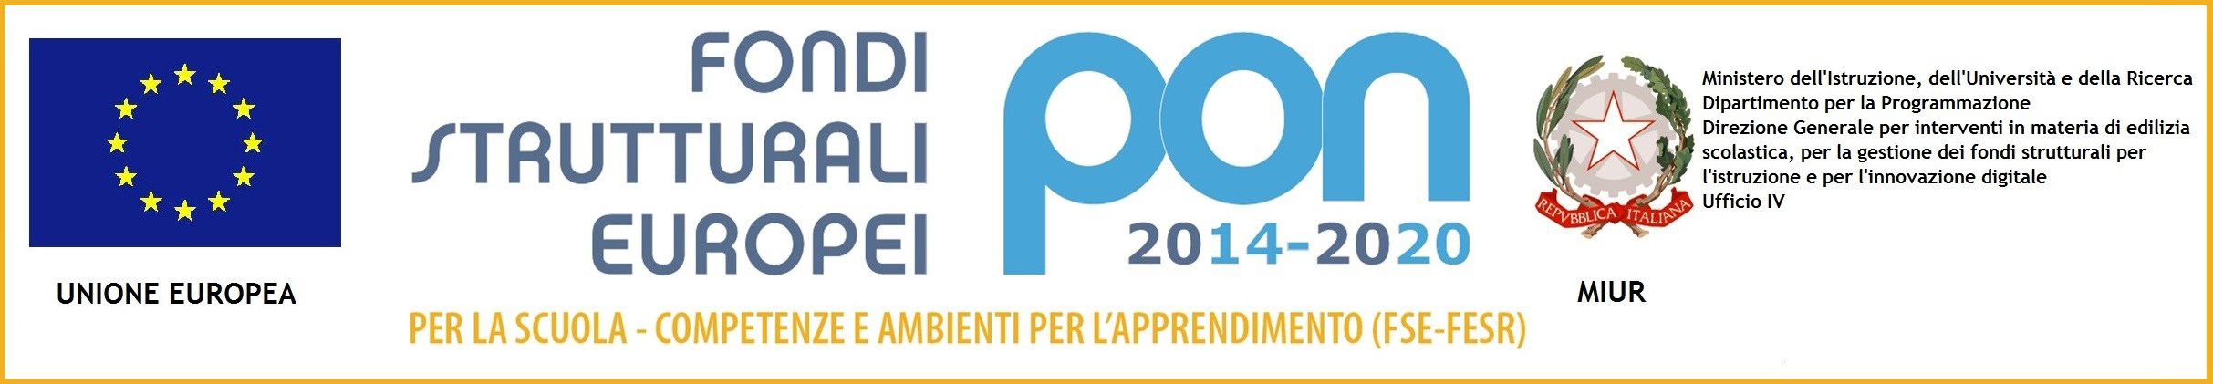

ISTITUTO OMNICOMPRENSIVO “D. BORRELLI”
LICEO CLASSICO – I.T.T. - SCUOLA DI BASE
Santa Severina - Roccabernarda (KR) MIUR

Via Mattia Preti, 1 - 88832 SANTA SEVERINA (KR)
Cod. Univoco di fatturazione UFJEUS - www.ioborrelli.edu.it

Modello A DOMANDA DI PARTECIPAZIONE ALLA SELEZIONE ALUNNI -
CLASSI - III– IV Liceo Classico “Borrelli” Santa Severina a.s. 2020/2021

Al Dirigente Scolastico
Istituto Omnicomprensivo “Diodato Borrelli ”
SANTA SEVERINA

I sottoscritti (cognome e nome padre) ____________________________________________tel._________________
(cognome e nome madre) ______________________________________________________tel._________________
genitori dell’ alunno/a ______________________________________________________ della classe _____ sez. ___
nato/a a ________________________________________________(prov. ____) il ______________________ e residente a _____________________________ (prov.___ ),in via ____________________________________ n°___,
Codice Fiscale ____________________________________________________
CHIEDONO
che il/la proprio/a figlio/a venga ammesso/a alla procedura di selezione , in qualità di corsista, per partecipare al progetto :
Codice Progetto | Titolo modulo del progetto | Ore | N. destinatari
10.2.2A-FSEPON-CL-2021-94 – Ricomincio da … noi! | Il Borrelli a Siracusa | 30 | 20 allievi
Destinatari del modulo sono venti alunni frequentanti nell’anno scolastico 2020/2021 le classi III e IV del Liceo Classico “Diodato Borrelli” di Santa Severina, prescelti secondo una graduatoria di merito .
Il progetto si realizzerà nel periodo giugno/luglio 2021 secondo un dettagliato calendario che sarà stilato appena espletate tutte le varie procedure.
Dichiarano di aver preso integrale visione del bando, dei criteri di selezione, dei documenti necessari per lo svolgimento del modulo in cui verrà inserito l’alunno risultato vincitore.
A tal fine dichiarano:
- che il/la proprio/a figlio/a è in possesso dei requisiti di accesso – come da bando di gara :
- che il/la proprio/a figlio/a è in possesso del green pass;
- che i titoli valutabili sono :
Titoli Valutabili | Coefficiente | P.ti a Cura del Candidato | P.ti a Cura della Commissione
Media voti Scrutini Finali 2020/2021 di latino e greco | Coeff. 0.80
Voto di condotta scrutinio finale 2020/2021 | Coeff. 0.30
Media voti a.s. precedente 2019/2020 di latino e greco | Coeff. 0.50
Dichiarano, inoltre, di essere consapevoli che durante tutto lo svolgimento dei percorsi formativi gli alunni e i genitori in solido sono responsabili di eventuali danni arrecati a cose e/o persone, fermo restando le norme disciplinari del regolamento d’istituto e di aver edotto il/la proprio/a figlio/a sulle norme anticontaggio COVID-19.
La partecipazione è gratuita.
Santa Severina, ___ _________ 2021 Firma dei genitori
________________________________________
________________________________________
Consenso trattamento dati personali
Ai sensi della legge 30/06/2003 n°196 autorizzazione al trattamento dei dati personali recante disposizioni a tutela delle persone e di altri soggetti rispetto al trattamento dei dati personali, Siamo informati che i dati personali da noi forniti ovvero altrimenti acquisiti nell’ambito della Vostra attività formativa, serviranno esclusivamente per la normale esecuzione del progetto a cui si iscrive nostro/a figlio/a.
Resta inteso che l’Istituto Omnicomprensivo “ D. Borrelli “ di Santa Severina , depositario dei dati personali, potrà, a richiesta, fornire all’autorità competente del Ministero del MIUR le informazioni necessarie per le attività di monitoraggio e valutazione del processo formativo.
Autorizziamo , inoltre, l’Istituto “ Diodato Borrelli “ di Santa Severina ( KR ) ad utilizzare testi, foto, filmati realizzati dagli alunni nell’ambito del progetto per le finalità di diffusione e pubblicizzazione previste, rilasciando contestualmente il nostro nulla–osta alla utilizzazione di immagini e riprese riguardanti il/la nostro/a figlio/a nell’ambito delle suddette attività.
Santa Severina, ___ _________ 2021
Firma dei genitori
______________________________ __________________________________________

